|  |  |  |
| --- | --- | --- |
| Stockholm stad_svart.png | Trafikkontoret | Tjänsteutlåtande   Dnr T2013-420-04250  2013-11-20 |
| Anläggning |
|  |
|  |
|  |  |  | |
|  | Handläggare  Michael Åhström  08-508 264 21 | Till  Trafik- och renhållningsnämnden 2013-12-12 | |

# Reinvesteringsprogram för mindre åtgärder avseende broar, tunnlar och övriga konstbyggnader. Inriktningsbeslut. Genomförandebeslut för reinvesterings­åtgärder 2014.

|  |
| --- |
| Förslag till beslut |

|  |
| --- |
| 1. Trafik - och renhållningsnämnden godkänner inriktning för reinvesteringsprogram för mindre åtgärder avseende broar, tunnlar och övriga konstbyggnader för åren 2014-2018. 2. Trafik- och renhållningsnämnden föreslår att kommunfullmäktige godkänner nämndens beslut. 3. Trafik- och renhållningsnämnden godkänner genomförande av reinvesteringar i konstbyggnader år 2014 om 30,0 mnkr. 4. Trafik- och renhållningsnämnden ger kontoret i uppdrag att genomföra upphandling av entreprenader om totalt cirka 20 mnkr årligen gällande en 3-årsperiod. 5. Trafik- och renhållningsnämnden uppdrar åt trafikkontoret att återkomma med förslag till genomförandebeslut för reinvesteringsprogram inom verksamhetsområdet för åren 2015-2018. |

1. Trafik- och renhållningsnämnden ger kontoret i uppdrag att återkomma med separata beslut avseende större konstbyggnadsåtgärder.

Per Anders Hedkvist

Förvaltningschef

Lars Jolérus

Avdelningschef

## Sammanfattning

I april 2010 antog trafik- och renhållningsnämnden ett förslag till drift- och underhållsstrategi för trafikkontorets väghållning.

Trafik- och renhållningsnämnden förvaltar Stockholms omfattande infrastruktur, och för att staden ska kunna utvecklas och växa fordras att den tekniska livslängden kan säkerställas. Infrastrukturen har ett betydande värde och en viktig funktion. Den utgör en väsentlig del av stockholmarnas upplevelse av stadens totala kvalitetsnivå avseende trygghet och framkomlig­het.

Stadens reinvesteringar i konstbyggnader, vilket innefattar broar, kajer, tunnlar, gatudäck, stödmurar och fribärande trappor med mera, kan delas in i större respektive mindre åtgärder. Vanliga åtgärder är nytt skyddsskikt för konstruktionsbetongen, rostskydd för stålkonstruktioner, nya kantbalkar eller nya brofogar. För att inte stadens underhållsskuld ska komma att växa bedömer kontoret att det fordras i genomsnitt cirka 60 mnkr per år för att täcka behovet för mindre konstbyggnadsåtgärder. De större konstbyggnads­projekten omfattas inte av detta ärende.

Ett inriktningsbeslut för kommande femårsperiod möjliggör mer samlad och effektiv projektering och upphandling och ett effektivt genomförande. Enligt kontorets bedömning kommer det att vara ekonomiskt fördelaktigt för staden, men även för entreprenörer som efterlyser en ökad långsiktighet.

Genom att genomföra upphandling för en treårsperiod beräknar trafikkontoret att entreprenörernas planeringshorisont ska kunna öka, vilket bör ge en ökad effektivitet och lägre totalkostnad.

Förslag till reinvesteringsprogram för mindre konstbyggnader föreslås omfatta åren 2014-2018 och totalt uppgå till 360,0 mnkr under femårsperioden. Kontoret avser att återkomma i ett genomförandebeslut för hela perioden med en mer noggrann bedömning, och i avvaktan på detta beslut föreslås att nämnden godkänner genomförande av föreslagna åtgärder under år 2014 om totalt 30,0 mnkr. De åtgärder som föreslås genomföras under 2014 görs för att säkerställa den tekniska livslängden för tio gång- och cykeltunnlar, i huvudsak i Bagarmossen.

## Ärendets beredning

Ärendet har beretts inom avdelningen för Anläggning i samråd med Administrativa avdelningen. Samråd har skett med stads­ledningskontoret.

## Bakgrund

I april 2010 antog trafik- och renhållningsnämnden ett förslag till drift- och underhållsstrategi för trafikkontorets väghållning, som anmäldes i kommunstyrelsen i december 2010. I ärendet påtalas det omfattande behovet av underhållsåtgärder och reinvesteringar som finns idag, och de utmaningar som stadens framtida tillväxt mot Vision 2030 innebär. Ett av huvudbudskapen i drift- och underhållsstrategin är att skydda stadens befintliga anläggningar och deras funktion genom att satsa på reinvesteringar och öka deras andel av investeringsbudgeten.

Kommunfullmäktige godkände i maj 2011 trafik- och renhåll­nings­nämndens förslag till omfattning och beslutsformer för reinvesteringsprogram för stadens väghållning, och fattade samtidigt genomförandebeslut för tre reinvesteringsprogram inom offentlig belysning och trafiksignaler. För stora reinvesteringsprojekt gällande broar, tunnlar och övriga konstbyggnader fick kontoret i uppdrag att återkomma med underlag för separata beslut om genomförande för varje särskilt projekt.

Det nu föreslagna inriktningsbeslutet för kommande femårs-period avseende mindre konstbyggnadsåtgärder möjliggör enligt kontorets uppfattning en mer samlad och effektiv projektering och upphandling och ett mer effektivt genomförande.

Detta kommer att vara ekonomiskt fördelaktigt för staden, men även för entreprenörer som efterlyser en ökad långsiktighet.

### Avgränsning

Stadens reinvesteringar i konstbyggnader, vilket innefattar broar, kajer, tunnlar, gatudäck, stödmurar och fribärande trappor med mera, kan delas in i större respektive mindre åtgärder. De större konstbyggnadsprojekten omfattas inte av detta ärende, och kontoret avser att återkomma med separata underlag för beslut när utredning och kalkylarbete är avslutat när det bland annat gäller följande större framtida projekt:

|  |  |  |  |
| --- | --- | --- | --- |
| **Objekt** | **Åtgärd** | **Planerings­horisont** | **Preliminär utgift, mkr** |
| Ledningstunnel -  skyddsobjekt | Nytt tak | 2014/snarast möjligt | 75 |
| Västberga allé | Ny bro | 2015/2016 | 150 |
| Klaratunneln | Renovering | 2015/2016 | 600 |
| Liljeholmsbroarna | Renovering | 2016/2017 | 80 |
| Skansbron | Rostskydd | 2016/2017 | 20 |
| Norra Danviksbron | Tillfälliga åtgärder | 2017/2018 | 180 |
| Vasabron | Ombyggnad/ny bro | 2020 | 350 |
| Västerbron | Renoverings/ny farbana | 2020 | 500 |

De mindre åtgärder som ärendet omfattar är reinvesterings­åtgärder som i huvudsak är i storleksordningen 3-6 mnkr per objekt. Åtgärderna kan beröra såväl stadens konstruktioner som dess installationer.

## Analys och konsekvenser

### Infrastruktur för över 30 miljarder kronor

För att Stockholm ska kunna utvecklas och växa i framtiden krävs en väl fungerande infrastruktur. Broar är en nödvändighet i ett väl fungerande väg- och gatunät, vilket särskilt gäller i en stad som Stockholm med komplicerad infrastruktur. De är ett naturligt inslag i stadsbilden, landmärken som berikar Stockholm.

Infrastrukturen har ett betydande värde och en viktig funktion. Den utgör en viktig del för hur stockholmarna upplever stadens totala kvalitetsnivå avseende trygghet och framkomlighet, och stadens investeringar i konstbyggnader som broar, tunnlar och kajer motsvarar idag ett återanskaffningsvärde över 30 miljarder kronor.

Ett eftersatt underhåll, som är en effekt av att budgetmedlen för drift och underhåll successivt urholkas, leder till en betydande kapitalförstöring. Faktorer som påverkas är framkomlighet, trafiksäkerhet och tillgänglighet. Den yttersta konsekvensen om inget görs i tid är nedsättning av den tillåtna trafiklasten, vilket leder till svåra störningar i trafiken och förhöjda trafikant­kostnader. Även konstbyggnadernas estetiska värde påverkas negativt.

Nedan redovisas omfattningen av de anläggningskonstruktioner som trafikkontoret ansvarar för att säkerställa när det gäller teknisk funktion och livslängd. I sammanställningen ingår inte Slussen.

|  |  |
| --- | --- |
| **Objekt** | **Antal** |
| Broar | 869 st |
| Gatu- och trafikdäck | 175 st |
| Vägtunnlar | 10 st |
| Gång- och cykeltunnlar,  t ex Brunkebergstunneln | 9 st |
| Kajer | 1,3 km |
| Ledningstunnlar | 20 km |
|  |  |

Därutöver tillkommer trappor, stödmurar, påldäck, sponter, hissar, rulltrappor, markvärme, toaletter, fontäner och bullerskärmar.

### Reinvesteringsbehov

I dagsläget är tillgängliga medel för planerat underhåll inom driftbudgeten otillräckligt. Detta har framtvingat hårda prioriteringar, vilka har fått till följd att tillgängliga medel på driftbudgeten alltmer koncentrerats till akuta åtgärder.

Inom den ekonomiska planeringen anges för respektive anläggning en beräknad livslängd, som varierar kraftigt (3-33 år) beroende på anläggningens art. Anläggningarna kan dock i många fall hållas vid liv längre men då behöver det genomföras upprustnings- och ombyggnadsåtgärder, så kallade reinvesteringar.

Dessa åtgärder minskar underhållsskulden men reducerar inte behovet av årliga underhållsinsatser.

När det gäller behovet av mindre reinvesteringar, där projekt under 15 mnkr ingår, uppskattar kontoret att cirka 60 mnkr i 2013 års prisnivå i genomsnitt per år fordras för att inte reinvesteringsbehovet, och underhålls­skulden, ska öka under kommande femårsperiod. Behovet bedöms kvarstå på samma nivå även efter denna period. Reinvesteringsbehovet är en konsekvens av att anläggningarna blir allt äldre. Se nedanstående cirkeldiagram.

**Nuläge**

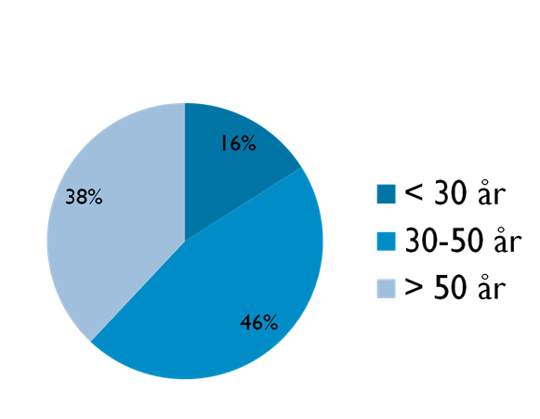

**2030**

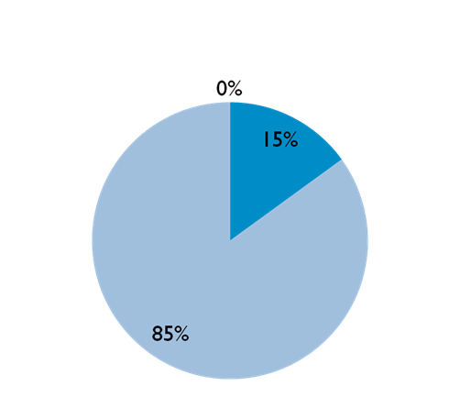

##### Ekonomioptimering

För konstbyggnader och dess konstruktioner fordras normalt inga åtgärder under de första trettio åren. Därefter ökar utgiften mycket snabbt om inga åtgärder görs. Sambandet mellan åtgärd och ökad trafikantnytta framgår av diagrammet nedan.

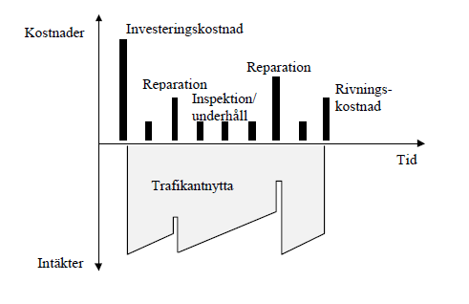

För installationer, som exempelvis fläktar, luftmiljöanalysatorer, datorer etc, kan åtgärder fordras redan inom 5-10 år.

Utgiften för exempelvis omisolering och eventuell betongreparation beror på aktuell konstruktionstyp (gatubro, gång- och cykelbro, gång- och cykeltunnel, gatudäck) och utgift för trafikavstängning/trafikkostnad.



*Optimal tidpunkt och utgift på grund av omisolering*

Utgiften varierar mellan normalt mellan 3 000 – 5 000 kr/m2. I innerstaden kan dock utgiften överstiga 15 000 kr/m2.

En förutsättning är dock att åtgärden görs vid en optimal tidpunkt så att inte ytterligare åtgärder fodras på grund av skador på konstruktionsbetongen. Om så inte är fallet kan utgiften snabbt mångdubblas.

### Metod för framtagande av reinvesteringsprogram

Oavsett vilken underhållsstrategi som väljs så är ledorden – systematik, planering, åtgärder och uppföljning. För konstbygg­nader har arbetet med systematisk hantering pågått ett flertal år och lett till utveckling av systemet BaTMan (Bridge and Tunnel Management System). Ett system som Vägverket har utvecklat i samråd med staden. I systemet kan inspektions- och planerings­processen följas med avseende på skadeförekomst och utfall av åtgärd. Systemet utgör därför en viktig faktor för stadens förvaltning och strategiska planeringen kring konstbyggnaderna.

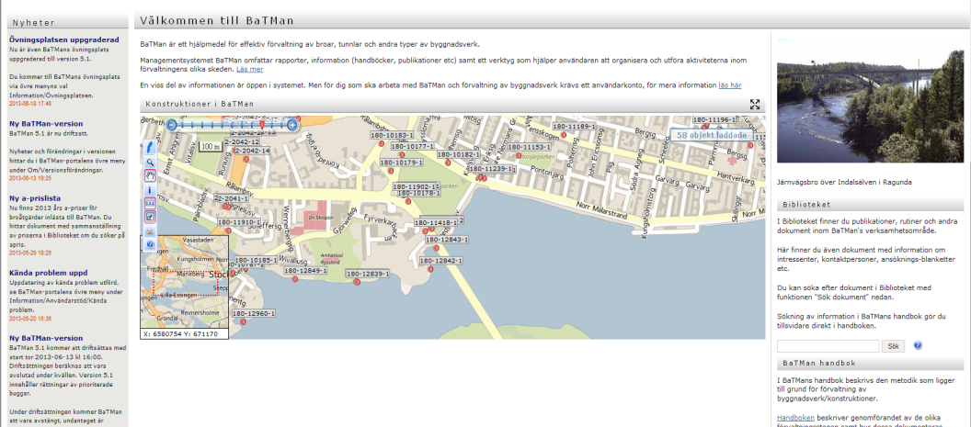

*Webbsida BaTMan*

Varje år utförs ett antal så kallade planeringsrapporter. Som grund för rapporterna ligger inspektioner samt de uppgifter som finns registrerade. Rapporterna tas fram som en följd av att skadebilden är sådan att någon typ av åtgärd fodras.

## Prioriteringsgrunder för mindre reinvesteringar i konstbyggnader

Genom löpande inspektioner och ronderingar erhåller kontoret information om konstruktionernas tekniska status såväl ur bärighets- som säkerhetssynpunkt. Den informationen, som i huvudsak även återfinns i kontorets förvaltningssystem, ligger sedan till grund för planering av nödvändiga åtgärder där de olika objektens behov vägs mot varandra. Vid prioriteringen, som görs på grund av begränsade budgetmedel, görs en sammanvägd bedömning utifrån ålder, tidigare åtgärder samt risk för trafikanter och påverkan på framkomligheten.

I bilaga 1 redovisas föreslagna reinvesteringsobjekt under perioden 2014-2018. De föreslagna åtgärderna i programmet har prioriterats utifrån den aktuella skadebilden. Åtgärderna representerar såväl objekt byggda före 1930-talet som objekt byggda under perioden 1960- till 1970-talet. Totalt omfattar det föreslagna programmet cirka 70 mindre konstbyggnadsobjekt och därtill kopplade byggnads­tekniska åtgärder samt trygghets- och suicidåtgärder.

De utvalda objekten representerar cirka 15 procent av det totalt beräknade behovet för broar med inspektionsanmärkningar eller totalt inrapporterade TK 2 och TK 3-anmärkningar. Med motsvarande åtgärdstakt krävs uppskattningsvis en period om 20 år för att för att bygga bort alla nuvarande inrapporterade brister.

Utifrån det föreslagna femårsprogrammet kan det totala reinvesteringsbehovet för mindre konstbyggnadsåtgärder grovt uppskattas till över 1,5 mdkr.

## Genomförande under 2014

I avvaktan på ett genomförandebeslut för hela det föreslagna reinvesteringsprogrammet föreslår kontoret att nämnden godkänner genomförande av föreslagna åtgärder under år 2014 om totalt 30 mnkr. De åtgärder som föreslås genomföras under 2014 görs för att förlänga den tekniska livslängden för tio gång- och cykeltunnlar, i huvudsak i Bagarmossen. I samband med arbetena kommer även en översyn att göras ur ett trygghetsperspektiv.

Under 2014 föreslås upphandlingen fokuseras på nedan angivna åtgärder:

|  |  |
| --- | --- |
|  | *mnkr* |
| **Upphandlingspaket I** | 12,0 |
| Gångtunnlar:   * Byälvsvägen väster om Ljusnevägen gångtunnel 1 * Byälvsvägen väster om Ljusnevägen gångtunnel 2 * Byälvsvägen väster om Ljusnevägen gångtunnel 3 * Byälvsvägen öster om Sockenvägen gångtunnel 2 |  |
|  |  |
| **Upphandlingspaket II** | 10,0 |
| Gångtunnlar:   * Byälvsvägen öster om Sockevägen gångtunnel 1 * Sockenvägen väster om Byälvsvägen gångtunnel 2   Gång- och cykelbro:   * Tensta väster om Hjulstabackar   Broar:   * Stallbron omisolering |  |
|  |  |
| **Upphandlingspaket III** | 8,0 |
| Broar:   * Hanstavägen norr om Oddegatan |  |
| * Byälvsvägen väster om Sockenvägen * Byälvsvägen öster om Sockenvägen |  |
|  |  |
| **Totalt cirka** | **30,0** |

## Stadens konstbyggnader i en tuff miljö

### Nedbrytning, klotter och skadegörelse

Stadens konstbyggnader i trafikmiljö befinner sig i en extremt aggressiv miljö för betong och stål. Klorider från vägsaltning tränger in i betongen som utsätts för växelvis frysning varvid frostskador uppkommer. Som en följdskada uppträder relativt snabbt rostangrepp på armeringen som i sin tur äventyrar konstruktionens tekniska status.

*Rostigt brolager*

Stockholm har ett flertal broar och konstruktioner av stål. Normalt klarar sig dessa stålkonstruktioner cirka 30 år med det rostskydd de får i samband med byggnation innan en ny helbehandling är nödvändig. Dock krävs löpande åtgärder för att vidmakthålla och förlänga rostskyddets hållbarhet.



Många konstruktioner påverkas av klotter eller annan skadegörelse.

Vanligt är att det drabbar stadens gång- och cykeltunnlar varvid åtgärder även kan fordras för att säkerställa att dessa tunnelmiljöer ska upplevs som trygga och säkra.

Nedan beskrivs reinvesteringsbehovet per kategori.

### Broar

Utbyggnaden av stadens broar har skett i huvudsak under två perioder, en under 1930-talet och en under 1960- och 70-talet. Detta faktum innebär att 2030 kommer i stort sett alla konstruktioner vara äldre än 50 år, vilket medför ett stort reinvesteringsbehov för perioden fram till 2030.

*Ålderstruktur- stadens broar*

Åldersprofilen och kopplingen till underhålls- och reinvesterings­processen är tydlig. År 1965 infördes ett krav på frostbeständig betong. Kravet fick sitt genomslag först under början av sjuttiotalet. Även om konstruktionernas tekniska materialkvalitet sedan dess har förbättrats, fordras kontinuerliga underhålls- och reinvesteringsåtgärder.

Den största utgiften är kopplad till det preventiva skyddet av brobaneplattor, i form av vattenisolering och skyddsbetong. Utan detta skydd kan en brokonstruktion förstöras mycket snabbt på grund av armeringskorrosion. Idag är cirka 15 procent av stadens broar yngre än 30 år, och fordrar därför inga reinvesterings-åtgärder.

Konstruktioner som befinner sig mellan 30-50 år uppgår till cirka 45 procent av beståndet och de över 50 år till cirka 40 procent. År 2030 kommer denna bild att ha förändrats markant, och alla befintliga konstruktioner kommer att vara äldre än 30 år. För att säkerställa stadens investeringar och en god framkomlighet måste därför olika former av reinvesteringsåtgärder löpande utföras fram till år 2030.

Vid inspektion görs en bedömning av konstruktionens status enligt fyra tillståndsklasser, TK 0-3, där TK 0 betyder inga skador och TK 3 att det föreligger så stora skador att konstruktionen måste repareras.

Vid en rapportsammanställning avseende skador på brokonstruktioner framgår följande:

Av diagrammet framgår det stora antalet skador som förekommer på brokonstruktioner byggda under 1950 till 1970-talet. Vid en redovisning av antal skador per broobjekt framträder att brokonstruktionerna äldre än från 1930-talet redovisar relativt många skador per objekt.

Ser man vidare till endast skador med anmärkning TK 2 och 3 framgår att de flesta skadorna återfinns vi på våra broar byggda under 1950- till 1970-talet.

Vid en betraktelse av fördelningen per broobjekt framgår även här att antalet per objekt är förhållandevis mycket högt per bro för broobjekt äldre än 1930-talet.

##### Brobaneplattor

De flesta broar har en brobaneplatta av betong som skyddas av en isolering. Broar byggda före 1965 hade ingen luftporbildare för frostskydd tillsatt i konstruktionsbetongen. Dessa broar får oftare en snabbare skadeutveckling än broar byggda efter 1965 på grund av försämrad frostbeständighet.

För broar byggda eller reparerade före 1975 skyddades gjutasfalten av en skyddsbetong. Efter 1975 försågs brobaneplattor istället med ett skyddslager av gjutasfalt eller asfaltbetong. Skyddsbetong har åter under de senaste åren börjat användas, men då fiberarmerad. Men även slitbetong av fiberbetong direkt på konstruktionsbetongen förekommer.

Genom så kallade fönsterundersökningar, eller uttagande av borrkärnor, bedöms kontinuerligt nedbrytningen av de olika skikten på brobaneplattan.

En jämförelse av brobaneplattornas status åren 1994, 2003 och 2013 visas i tabell nedan.

|  |  |  |  |
| --- | --- | --- | --- |
| **Tillståndsklass** | **1994** | **2003** | **2013** |
| TK 0 | 49 % | 8 % | 11 % |
| TK 1 | 26 % | 15 % | 48 % |
| TK 2 | 15 % | 27 % | 27 % |
| TK 3 | 1 % | 12 % | 14 % |

En förklaring till förskjutningen mot sämre tillstånd är att objekt från 1960-1970-talen nu har kommit in i tillståndsklass TK 3.

##### Kantbalkar

Den mest utsatta konstruktionsdelen på en bro är kantbalken. Kantbalkar skadas av tösalter, dålig frostbeständighet hos betongen eller armeringskorrosion. Går skadeutvecklingen för långt måste hela eller delar av kantbalken bytas ut. I samband med arbetena måste även dräneringskanaler och grundavlopp åtgärdas. Ofta så är de igensatta på grund av urlakat cementbruk och sand.

##### Räcken

Totalt finns cirka 72 000 meter räcken tillhörande konstbyggnader. Det finns ett stort behov av ommålning för att förlänga stålets livslängd.

##### Fogar

För att ta upp rörelser i broar förses dessa med rörelsefogar. Mindre konstruktioner med rörelser 5-15 millimeter har försetts med så skallade beläggningsfogar. Vid rörelser större än 15-30 millimeter används mekaniska brofogar. Kravet på en brofog är att den ska vara vattentät, bullerfri, kräva minsta möjliga underhåll och klara olika yttre påfrestningar.

##### Avloppsanordningar

Totalt finns cirka 2 000 ytavlopp. Avloppen ska sitta åtkomliga på utsidan av bron och ledas ned till marken så direkt som möjligt. På en del broar finns ytavlopp vars utloppsledningar helt eller delvis ingjutits i broöverbyggnaden respektive pelarna. I några fall har ledningarna från ytavloppen, av estetiska skäl, dragits inne i broarnas lådbalkar.

Stopp eller sönderfrysning av dessa avloppsledningar innebär att betongen i brokonstruktionen utsätts för saltvatten, med saltskador på betongen som följd. Som regel åtgärdas avloppen alltid i samband med kantbalksreparation eller fogbyte.

##### Grusskift, lagerpallar och lager

På grund av otäta fogar, felaktigt utformade avloppsanordningar och otillräcklig skötsel utsätts dessa konstruktionsdelar för omfattande saltangrepp med frostskador på betongen och armeringskorrosion som följd. Många tidigare otäta fogar har nu bytts till täta fogar. Kombinationen nya täta fogar med en ökad impregneringsinsats av grusskift och lagerpallar har inneburit att reparations- och underhållsinsatserna på dessa konstruktionsdelar har minskat.

##### Pelare och landfästen

Inga konstruktionsdelar på en bro är så saltutsatta som pelare och landfästen placerade intill en trafikerad gata eller trafikled. Vissa pelare och landfästen kan också utsättas för saltvatten uppifrån, orsakat av läckande ytavloppsanordningar eller fogar.

##### Brostöd i vatten kajer

Många av Stockholms broar och kajer är belägna i Mälaren och därför ej utsatta för saltvatten. Betongen i skvalpzonen utsätts dock för urlakning och porfyllnad, vilket på sikt minskar betongens frostbeständighet.

##### Rostskydd

Av Stockholms broar har cirka 60 en bärande konstruktion av stål. Behov av hel ommålning för att förlänga livslängden fordras med intervall om 30 år och partiell ommålning efter 15 år. Förutom målning krävs skötsel av stålytor, renspolning av utsatta konstruktionsdelar från duvträck med mera.

Under perioden 1985-1992 utfördes underhållsmålning på flera av stålbroarna. Den förväntade livslängden för de nya målningssystemen som användes är cirka 30 år, under förutsättning att en partiell bättringsmålning utförs efter halva tiden (15 år). För flera av broarna har korrosionsskyddets livslängd passerat, och en ny behandling skulle behöva göras för att ytterligare förlänga livslängden.

#### Vägtunnlar

Vägtunnlarnas konstruktioner är miljömässigt mycket utsatta. Tunnelmiljön utgör en extremt aggressiv miljö för betong och stål på grund av att klorider på kort tid tränger in i konstruktionen genom många upprepade cykler med växelvis fuktningsbelast­ning och uttorkning. Armeringskorrosion är vanligt förekom­mande på grund av kloridinträngning.

#### Ledningstunnelsystem

Ledningstunnlarna fyller en mycket viktig funktion för Stockholms tekniska försörjningssystem och i vissa avseenden även för övriga Sverige. Systemet av tunnlar är säkerhetsskydds-klassat och omfattas av säkerhetsskyddslagen. I lednings­tunnlarna finns elkablar, telekablar, fjärrvärme, fjärrkyla, vatten, avlopp, dagvatten, gas, rörpost med mera förlagda.

Ledningstunnlar finns på ett flertal platser i Stockholms innerstad. Den första ledningstunneln började byggas i början av 1900-talet och färdigställdes 1912. Huvuddelen av ledningstunnlarna byggdes sedan under 1950-talet.

Huvuddelen av ledningstunnlarnas konstruktion i innerstaden är platsgjuten betong. I ytterstaden är förekomsten av bergstunnlar större. Tunnlarna i innerstaden har normalt en höjd och bredd av 2,5-4 meter. Konditionen på betongkonstruktionerna är övervägande bra, med undantag för de delar som färdigställdes 1912, där tunneltaket är i stort behov av ombyggnad på grund av saltskador.

## Ekonomi

Volymen för reinvesteringar som kan genomföras respektive år kommer att styras av utrymmet i den årliga investeringsbudgeten. Det är kontorets ambition att inrymma de föreslagna reinves­teringsprojekt som ingår i programmet inom nämndens budget.

För åren 2014-2015 överensstämmer planeringen med nuvarande prognoser, men även planeringen för åren 2016-2018 beräknas kunna inrymmas även om det ställer högre krav på prioritering totalt sett inom nämndens budget. Den föreslagna fördelningen av utgifterna per år är dock preliminär och kan komma att förändras.

Nämndens totala investeringsbudget, där den normala nivån för närvarande uppgår till cirka 700 mnkr per år, beräknas på sikt till cirka 50 procent tas i anspråk för kontorets samtliga reinvesterings­program. Den totala utgiftsramen bör uppräknas med anledning av prisutvecklingen för att inte budgeten ska urholkas, och under vissa år kan det även fordras en temporär höjning av budget­ramen för att klara stora upprustningsprojekt.

I nedanstående tabell redovisas den preliminärt föreslagna fördelning av reinvesteringarna per år under åren 2014-2018. Utgifterna är beräknade i löpande priser med en kalkylränta om 5 procent per år.



I beräknade utgifter ingår kostnader för oförutsett samt egen tid och byggledning. Uppföljning och redovisning kommer fortlöpande att ske i verksamhetsplan och verksamhetsberättelse.

En nuvärdesberäkning har gjorts enligt stadens anvisningar. Det föreslagna reinvesteringsprogrammet, inklusive teoretiskt beräknade driftkostnadseffekter, visar ett negativt nettonuvärde om 274,6 mnkr. Nuvärdesberäkningen redovisas i bilaga 2.

##### Driftkostnadseffekter

I nuvärdesberäkningen redovisas en uppskattad teoretisk effekt av reinvesteringarna i form av minskade årliga drift- och underhållskostnader. Effekten motsvarar inte en reell besparing, utan utgörs av den del av kontorets nuvarande budget för löpande underhåll som täcks av projekt som ingår i det föreslagna reinvesteringsprogrammet. Kontorets bedömning är dock att driftbudgetramen inte kan sänkas, bland annat på grund av att budgeten successivt urholkas genom utebliven priskompensation. Ett annat skäl är att behovet av driftinsatser ökar till följd av ökad befolkning, förtätningar, ökad trafikvolym, åldrande infrastruktur samt ökade krav på standard och funktion i framför allt nybyggda områden.

Kapitalkostnaden är preliminärt beräknad med en avskrivningstid på 33 år och en intern ränta om 2,6 procent. Tabellen nedan visar beräknad kostnad för åren 2015-2021. Avskrivningarna fortlöper därefter på samma nivå medan räntekostnaden successivt sjunker med gjorda avskrivningar. Kapitalkostnaden får beaktas i nämndens budget från och med år 2015.

**

##### Samordning och riskbedömning

Osäkerheten i tidplaner för stora infrastruktursatsningar försvårar ofta långsiktigheten i planeringen av reinvesteringar. Detta gäller i mindre utsträckning för de objekt som ingår i det föreslagna reinvesteringsprogrammet. Åtgärderna beräknas utgöra begränsad störning för de boende och för trafiken, vilket underlättar planering och samordning.

För att minimera störningar i trafiken ingår reinvesteringsprogrammet i den samordnade projektplaneringen för att säkerställa prioriteringen mot uppställda mål och ekonomisk effektivitet. Tidpunkten för ett genomförande kommer dock behöva anpassas efter vilka andra projekt som skall genomföras inom staden. Den föreslagna fördelningen av utgifterna per år är således preliminär och kan komma att förändras.

## Upphandling – ny form

Stadens entreprenörer efterlyser en långsiktighet när det gäller planering av åtgärder. Genom att genomföra en treårs­upphand­ling uppdelad i ett antal paket så beräknar trafikkontoret att kunna öka entreprenörernas planeringshorisont, vilket bör ge en ökad effektivitet och lägre totalkostnad.

Kontorets förslag är att prova en ny upphandlingsform där tre åtgärdspaket handlas upp för utförande under kommande treårsperiod med möjlighet till förlängning med 1 plus 1 år*.* De i programmet föreslagna genomförandetiderna kan komma att justeras i samråd med upphandlad entreprenör.

Kontorets förslag är att entreprenadpaketens storlek sätts till cirka 10 mnkr för år 2014 och därefter 20 mnkr per år fördelat på tre entreprenader.

## Trafikkontorets förslag

Trafikkontoret föreslår att trafik - och renhållningsnämnden för sin del godkänner kontorets förslag till inriktning för reinvesterings­­program för mindre konstbyggnadsåtgärder.

Kontoret föreslår även att nämnden beslutar om genomförande av reinvesterings­åtgärder 2014 om 30 mnkr, samt godkänner föreslagen form för upphandling.

Kontoret föreslår att nämnden föreslår att kommunfullmäktige godkänner förslag till inriktning för reinvesterings­­program för mindre konstbyggnadsåtgärder om sammanlagt cirka 360,0 mnkr under åren 2014-2018.

Bilagor

1. Förslag till mindre konstbyggnadsåtgärder 2014-2018
2. Nuvärdesberäkning